**Exposition Secrets de la Terre - Pistes d’exploitations pédagogiques**

**Le smartphone, une véritable petite mine urbaine !**

**Objectifs :**

* **Déterminer les caractéristiques d’un minéral.**
* **Identifier quelques minéraux qui entrent dans la fabrication d’un smartphone.**
* **Entrevoir les problématiques liées à l’exploitation de ces minéraux.**

Introduction : Les principales matières qui composent un smartphone sont en moyenne :

o 35% de **plastique** (et autres matières synthétiques),

o 15% de **verre** (et des céramiques),

o 50% de **métaux**.

**Pour fabriquer ces 3 catégories de matières il faut transformer des minerais** (=**Minéraux** qui contiennent des substances qu'on peut isoler, extraire). Ces minerais sont présents à l’état brut dans des gisements naturels. **On les transforme pour en extraire des éléments chimiques** qui servent à fabriquer des matériaux.

Liste des éléments chimiques présents dans un smartphone

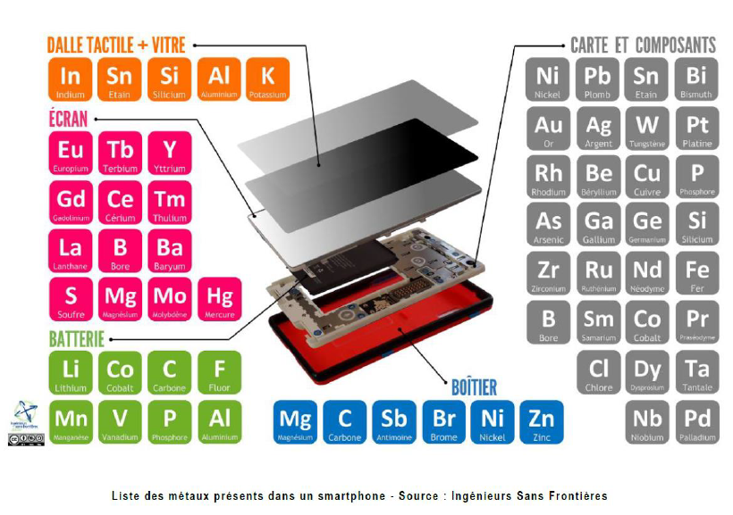

Le quartz, minéral de formule SiO2 fournit le silicium (Si), utilisé dans la fabrication du verre de la vitre.

**CONSIGNE :**

1. **Cherche le minéral Quartz dans les vitrines** (*tunnel d’entrée de la mine et mur du fond de la grotte à gauche en entrant)* pourl**e** **schématiser/photographier** et **relever ses caractéristiques.**
2. **Explique pourquoi les minéraux ont (parfois) de belles « formes géométriques » à l’œil nu, et de « belles couleurs ».**
3. Dans la vitrine « *Contemporains* », **rechercher le nom et des informations sur les minéraux dont on extrait les éléments chimiques présents dans le smartphone, et entourés ci-dessus.**

Construire un tableau :

|  |  |  |  |
| --- | --- | --- | --- |
| Nom du minéral  (photo ?) | Elément chimique extrait  Nom (Symbole) | Caractéristiques de l’élément chimique (Travail maison) | Partie du téléphone |
|  |  |  |  |

1. *Vidéos « Coltan », « Cobalt » et « Terres rares ».* Relever des informations pertinentes montrant les **conséquences sociales, économiques, environnementales** de l’exploitation des minerais pour la fabrication des matériaux du téléphone portable.

**Eléments de correction**

1-**Tableau de quelques caractéristiques du Quartz (présentées en vitrine)**

|  |  |  |
| --- | --- | --- |
| **Photo du QUARTZ**  **Caractéristiques** | |  |
| Critères d’identification  principaux | **Formule chimique** | SiO2 |
| **Système de cristallisation** | Hexagonal (indiquer aussi orthorhombique) |
| Caractéristiques macroscopiques | **Dureté :** | 7 |
| **Éclat :** | Vitreux |
| **Densité**  **(à Température et Pression atmo.** | 2,65 (à donner) |
| **Couleur :** | **Variable :**   * Quartz *cristal de roche* : transparent * *Quartz enfumé* : gris due à une irradiation par une radioactivité naturelle prolongée due aux ions aluminium * *Quartz améthyste* : violet due à des impuretés de fer |

Définitions de quelques caractéristiques des minéraux indiqués sur les cartels de l’exposition :

|  |  |
| --- | --- |
| Caractéristique | Définition |
| Dureté | Résistance d’un minéral à se laisser rayer. Variable d’un minéral à l’autre. Est estimée grâce à l’échelle de Mohs : 10 degrés de duretés. 1 : plus tendre le talc ; 10 plus dur : le diamant. |
| Système cristallin | Dans un cristal, les atomes sont ordonnés régulièrement, créant ainsi une structure se développant dans les trois plans de l’espace. Cette organisation définit la forme géométrique du cristal. Les cristaux sont classés selon cette forme, sur la base de leurs caractéristiques de symétrie (axe, centre, plan). Ils s’inscrivent dans sept systèmes cristallins fondamentaux : cubique, hexagonal, quadratique, rhomboédrique, orthorhombique, monoclinique, triclinique. |
| Couleur | Explique ce qui détermine la couleur d’un minéral et peut la faire changer :  Les éléments chimiques constituant les minéraux absorbent certaines longueurs d’onde et renvoient certains rayons colorés. La présence d’impuretés ou l’altération de la structure d’un minéral par la radioactivité naturelle peuvent également influer sur sa couleur. |
| Eclat | Aspect qu'offre la surface d’un minéral lorsqu'elle réfléchit la lumière. |
| Densité | Rapport entre la masse volumique d’un minéral sur la masse volumique de l’eau (en g/cm3). La densité des minéraux est une propriété mesurable qui caractérise un minéral donné |
| Clivages | Propriété d’un minéral à se fracturer en suivant des plans de faiblesse qui lui sont propres, sous l’impact d’un choc ou quand il est soumis à une pression |

**2 – Origine des formes géométriques des minéraux :**

Lorsqu’il y a suffisamment d’espace et que les conditions de pression et de température sont adéquates, la plupart des minéraux peuvent se présenter sous des formes géométriques parfaites : les cristaux.

Dans un cristal, les atomes sont ordonnés régulièrement, créant ainsi une structure se développant dans les trois dimensions de l’espace. Cette organisation définit la forme géométrique du cristal. Les cristaux sont classés selon cette forme, sur la base de leurs caractéristiques de symétrie (axe, centre, plan). Ils s’inscrivent dans sept systèmes cristallins fondamentaux : cubique, hexagonal, quadratique, rhomboédrique, orthorhombique, monoclinique, triclinique.

**3-Tableau de quelques minéraux/minerais utilisés dans la fabrication du smartphone**

|  |  |  |  |
| --- | --- | --- | --- |
| **Nom du minéral/minerai**  *(N° échantillon en vitrine)* | **Elément chimique extrait**  **Nom (Symbole)** | **Caractéristiques de l’élément chimique**  A chercher sur internet (information très courte voire absente dans l’exposition) | **Partie du téléphone** |
| **Quartz synthétique**  *Echantillon n°16* | **Silicium (Si)** | Le quartz est l’une des principales ressources en silicium, avec le sable.  Le silicium, associé à de l’aluminium, permet d’obtenir un écran transparent bien résistant.  Allié au germanium, le silicium est employé pour la fabrication de circuits intégrés à grande vitesse composant la carte électronique. | **Ecran**  **(Carte électronique)** |
| **Spodumène hiddénite**  *Echantillon n°4 et 5* | **Lithium (Li)** | Le lithium se trouve principalement sous forme de sels chloridriques présents dans les saumures.  Les 2 principaux types de gisements de lithium se trouvent dans des saumures de lacs salés, et dans des roches comme le spodumène (silicate).  Le lithium est utilisé pour fabriquer les batteries rechargeable, dites lithium-ion. Sa « légèreté » et son fort potentiel électrique en font un composant idéal pour les cathodes des batteries portables (téléphone et voiture électrique).  Il est associé au cobalt dans les cathodes (électrode positive). | **Batterie** |
| **Colombite ou Coltan**  *Echantillon n°19* | **Tantale (Ta)**  et  **Niobium (Nb)** | Tantale et niobium sont deux éléments possédant des propriétés chimiques proches.  Notamment celle d’être « diélectrique », c’est-à-dire de pouvoir emmagasiner de l'énergie électrostatique.  Cette propriété est utilisée dans les smartphones pour fabriquer des condensateurs miniaturisés qui accumulent l’énergie et stabilisent l’alimentation électrique.  Les smartphones, pour leurs fonctions vidéo et appareil photo, possèdent chacun 22 ou 23 condensateurs au tantale !  Le niobium, comme le tantale, sert à fabriquer les condensateurs mais à des prix inférieurs. | **Carte électronique** |
| **Monazite**  *Echantillon n°19=7* | **Terres rares** | Bénéficiant de **propriétés électroniques, magnétiques, optiques et catalytiques très recherchées dans l’industrie des nouvelles technologies**, ces éléments font aujourd’hui partie des minéraux dits **stratégiques**.  La **monazite** fait partie des principales roches contenant des terres rares.  Dans un smartphone, les terres rares sont utilisées en très petite quantité pour : le circuit électrique, le vibreur, le haut-parleur le polissage du verre, et surtout pour fabriquer les luminophores.  Les **luminophores** entrent dans la composition de la couche de cristaux liquides des écrans où sont reproduites les trois couleurs fondamentales RVB. | **Batterie** |

**4-Vidéos.**

**Vidéo COLTAN**. (≈5 min.)

***Cash investigation : Les secrets inavouables de nos téléphones portables – 2014- Martin Boudot, France 2***

Le terme "coltan" est utilisé en Afrique Centrale pour désigner un minerai contenant le tantale (Ta) et le niobium (Nb), deux métaux stratégiques pour les technologies modernes.

Utilisé pour les condensateurs de téléphone portable. Une importante mine exploitée en RDC. Travail difficile (12H de travail/jour, chaleur : 40°C et plus, profondeur : O2 rare, galeries étroites…), dangereux (éboulements des galeries des mines), peu payé (5,5 euros/mineur/jour). « Les mineurs de tantale paient de leurs vies nos téléphones portables » Le tantale est l’un des 4 minerais dits de conflit ou de sang.

**Vidéo « COBALT** » (≈5 min.)

***République démocratique du Congo : la Chine à l’assaut du cobalt – 2018 Reportage de Marc Chalvron – France 2***

La République Démocratique du Congo concentre plus de 60% des gisements mondiaux de cobalt. Il sert pour des batteries nouvelles génération (Voitures, smartphones).

Ce métal précieux est arraché du sol par 200 000 « creuseurs » dans des conditions souvent douteuses. Cobalt vendu surtout à la Chine (90% u cobalt de RDC extrait) où les entreprises chinoises s’implantent pour récupérer le cobalt. Plusieurs ONG ont déjà épinglé les sociétés occidentales ou chinoises qui exploitent directement ou indirectement les mines de cobalt. (¼ du cobalt du Congo est vendu à des entreprises chinoises, au marché noir, sous la protection militaire de la RDC). Elles sont accusées de bénéficier du travail des enfants dans ces mines (sites miniers dans le Lualaba et le Haut-Katanga) : 1/7e des creuseurs seraient des enfants. 70% de la population vit sous le seuil de pauvreté alors que le cobalt génère des XX ( ?) millions d’euros/an

**Vidéo TERRES RARES.** (≈ 6 min.)

***Terres rares : des matériaux indispensables qui menacent la planète – 2019- Cyrielle Mejias – Le Monde***

Utilisées dans beaucoup de nouvelles technologies depuis les années 1990. Leur production a été multipliée par 8 en 50 ans (entre 1965 et 2015). Selon les prévisions du BRGM, la demande en Terres rares ne va pas cesser d’augmenter. Sont indispensables à la fabrication de nombreux produits donc représentent un marché actuel de 7 000 milliards de dollars/an (≈10% de l’économie mondiale).

Les « Terres rares » correspond à un regroupement de 17 métaux différents, qui ne sont pas rares, mais « rares » sont les endroits du globe où ils sont suffisamment concentrés pour que leur exploitation minière soit rentable.

31% de l’utilisation des T.R (exemples : Cobalt, Néodyme, Bore, Samarium) sont utilisées pour la fabrication des aimants permanents, petits, très puissants et stables, utilisés dans les éoliennes, smartphone, ordinateurs, imprimantes, …etc.13% de l’utilisation des T.R : polissages pour les vitres d’écrans.

⇨Avancés technologiques indéniables, elles deviennent indispensables.

Problème environnemental : extraction minière est très polluante (processus d’extraction) ⇨rejets de polluants dans l’eau.

Une solution serait de recycles les terres rares, ce qui est difficile car elles sont en très petites quantités : exemple : 0.5g de terres rares dans 1 téléphone portable. Enjeu géopolitique : Chine produit 80% des T.R, Australie : 15%. Arme diplomatique. Conséquence : les USA ont ouvert en 2018 leur propre mine de T.R.

**Sites web/articles Internet :**

* Un outil interactif génial développé par ISF (Ingénieurs sans frontières): <https://www.systext.org/sites/all/animationreveal/mtxsmp/#/>
* Site interactif sur les éléments du tableau périodique de Mendeleïev, avec une mine d’informations très variées (données physico-chimiques et industrielles) : https://www.lelementarium.fr/
* Pdf de l’ADEME, FNE et BRGM :
  + <https://www.ademe.fr/sites/default/files/assets/documents/guide-pratique-impacts-smartphone.pdf>
  + <https://www.actu-environnement.com/media/pdf/news-29628-empreinte-cachee-smartphone.pdf>
  + <https://www.brgm.fr/sites/default/files/dossier-actu_terres-rares.pdf>
* Divers articles de presse :
  + <https://www.lemonde.fr/planete/article/2016/10/01/le-sulfureux-parcours-du-telephone-portable-des-mines-aux-filieres-clandestines-de-dechets_5006655_3244.html>
  + <https://www.capital.fr/economie-politique/dans-ces-mines-naissent-vos-smartphones-1149846>